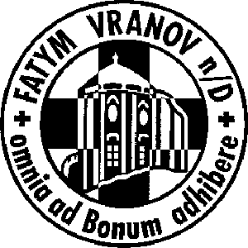

FATYM Vranov nad Dyjí

zve

na

Prázdninovou chaloupku
,,pro kluky Dyjáky“

od neděle 13.7. do soboty 19.7.



Místo konání: fara Lančov

Vede: Marek Coufal

Cena: 450,- Kč

- Upřesňující informace přihlášeným včas podáme.
- Pro účastníky je připraven bohatý program.
- Je možno čekat dobrodružství, hry a mnoho dalšího.
- Vše se koná v křesťanském duchu.

Hlásit se můžete:  515 296 384  731 402 737

